BÁO CÁO CHUYÊN ĐỀ
“ HOẠT ĐỘNG THỰC HÀNH VÀ TRẢI NGHIỆM: CÁC ĐẠI LƯỢNG TỈ TỆ TRONG THỰC TẾ “

I. ĐẶT VẤN ĐỀ
Hoạt động thực hành và trải nghiệm là một bộ phận của chương trình giáo dục phổ thông mới. Hoạt động trải nghiệm sáng tạo làm cho nội dung giáo dục không bị bó hẹp trong sách vở, mà gắn liền với thực tiễn đời sống xã hội, là con đường gắn lý thuyết với thực tiễn. Trong học kì II năm 2022-2023, Tổ Toán – Tin trường THCS Vĩnh Thạnh Trung đã thực hiện chuyên đề “ Hoạt động thực hành và trải nghiệm : CÁC ĐẠI LƯỢNG TỈ LỆ TRONG THỰC TẾ “
II. NỘI DUNG
- Thực hiện nhiệm vụ năm học 2022-2023 và kế hoạch chuyên môn của tổ, nhóm Toán khối 7, Tổ Toán – Tin trường THCS Vĩnh Thạnh Trung nói chung cùng với Cô Nguyễn Thị Thùy Linh và học sinh lớp 7A5 nói riêng đã có một tiết học chuyên đề vô cùng sôi nổi, hiệu quả. Các em đã dựa trên sự tổng hợp kiến thức và nhóm kỹ năng khác nhau để trải nghiệm thực tiễn thành những phẩm chất chủ yếu, năng lực chung và một số năng lực thành phần đặc thù của hoạt động này: năng lực thiết kế và tổ chức hoạt động. Bằng hoạt động trải nghiệm của bản thân, mỗi học sinh vừa là người tham gia, vừa là người thiết kế và tổ chức các hoạt động cho chính mình. Học sinh cũng bắt đầu xác định được năng lực, sở trường. Trong đó các đại lượng tỉ lệ có vai trò ngày càng quan trọng trong xã hội hiện đại. Hằng ngày, chúng ta vẫn thường bắt gặp các đại lượng tỉ lệ và ứng dụng của chúng trong thực tế … Từ đó giúp cho học sinh nắm được kiến thức và vận dụng hợp lí vào cuộc sống giúp ích rất nhiều cho người thân, gia đình và xã hội, kể cả cho tương lai của các em sau này.
- Trước khi tiến hành tiết học các em đã được giáo viên hướng dẫn theo các bước:
Bước 1: Chuyển giao nhiệm vụ:
Tổ chức thực hiện: Hoạt động theo nhóm
+ Biên đạo kịch bản, chuyển kiến thức đã học thành 1 hoạt cảnh nhỏ để đặt vấn
đề vào đầu tiết học và giải quyết vấn đề ở cuối tiết học, từ đó giúp học sinh hình dung được về các đại lượng tỉ lệ xung quanh ta, gần gũi trong cuộc sống thường nhật của chúng ta.
+ Giao nhiệm vụ học tập: Mỗi cá nhân trong nhóm thu thập, tìm kiếm ít
nhất một ví dụ về đại lượng tỉ lệ thuận, tỉ lệ nghịch trong cuộc sống thường găp.
Bước 2: Thực hiện nhiệm vụ:
+ Học sinh thu thập, tìm kiếm các ví dụ rồi ghi vào thẻ giấy cá nhân theo mẫu chung của cả nhóm
Bước 3: Báo cáo, thảo luận:
+ Mỗi cá nhân sẽ bấm thẻ ví dụ của mình vào bảng nhóm
+ Cả nhóm trình bày một bài giải hoàn chỉnh của 1 bài toán về đại lượng tỉ lệ thuận (nghịch)
+ Mỗi nhóm chọn và trả lời 1 câu hỏi trắc nghiệm về bài toán tỉ lệ thuận (nghịch)
Đại diện nhóm trình bày sản phẩm.
Bước 4: Kết luận, nhận định
Ban giám khảo nhận xét, GV nhận xét, sửa sai, đánh giá, cho điểm, xếp hạng, trao giải thưởng cuối cuộc thi
- Mở đầu tiết học là hoạt cảnh tạo tình huống đặt vấn đề về đại lượng tỉ lệ trong việc xây nhà trong cuộc sống thực tế để dẫn dắt vào tiết học.
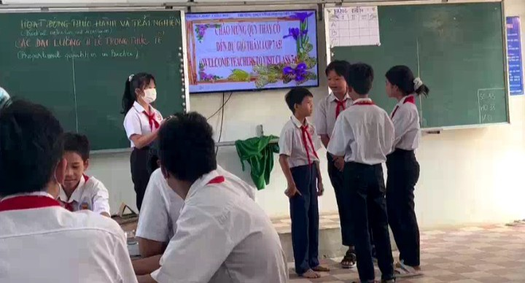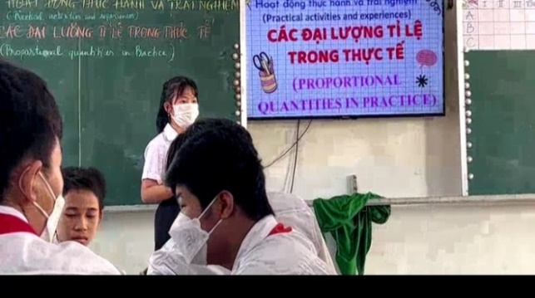
- Phần chính của tiết học là các em trải qua cuộc thi gồm 3 vòng thi. Đầu tiên các đội tự giới thiệu về đội của mình
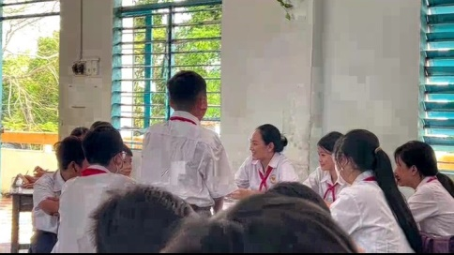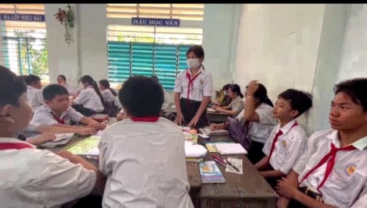
Vòng 1: KHỞI ĐỘNG
Trong thời gian 3 phút. Mỗi thành viên trong ĐỘI sẽ dán các ĐLTLT, TLN mình biết trong thực tế vào bảng nhóm, mỗi ví dụ đúng được 1đ, Đội nào đạt được nhiều điểm nhất sẽ giành chiến thắng vòng 1 này.
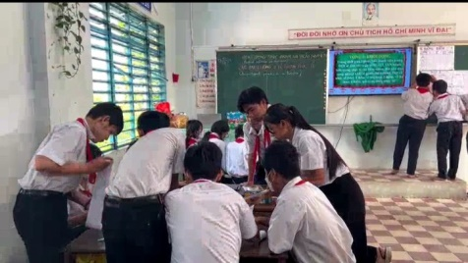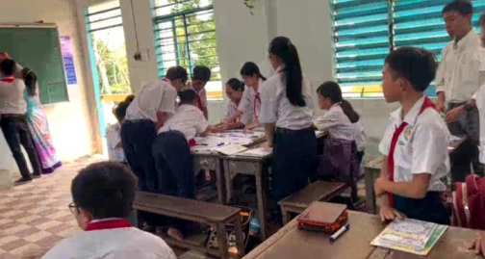
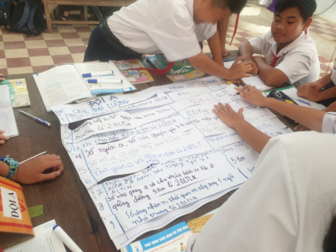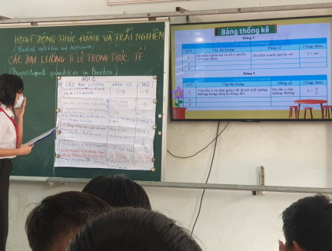
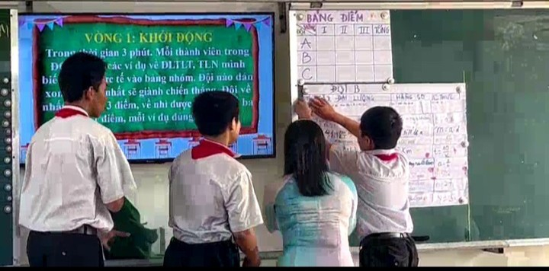
Sau khi các đội hoàn thành sản phẩm của mình thì Ban giám khảo nhận xét , đánh giá, tính điểm và thư kí công bố điểm vòng 1 của các đội chơi.
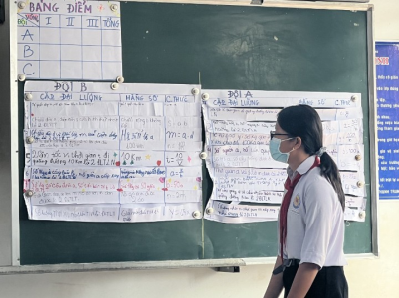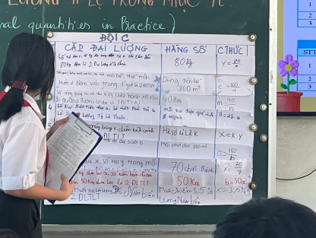
VÒNG 2: TĂNG TỐC
Mỗi đội sẽ chuẩn bị sẵn 2 đề bài toán về ĐLTLT, TLN rồi để chung vào 1 hộp. Đội trưởng mỗi đội sẽ lên bốc thăm ngẫu nhiên 1 đề (nếu trùng bài của nhóm mình thì bốc lại). Trong thời gian 5 phút cả đội cùng giải vào bảng nhóm. Đội nào giải nhanh nhất (3đ), đúng nhất (3đ), thuyết trình hay nhất (3đ), tổng điểm cao nhất sẽ giành chiến thắng.
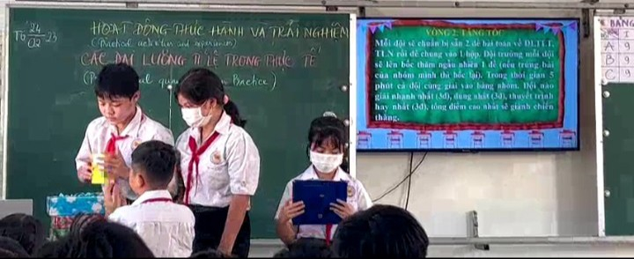
Sau đó mỗi đội có 5p thực hiện vào bảng nhóm của mình
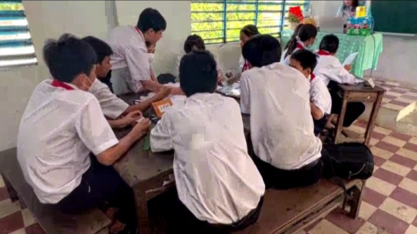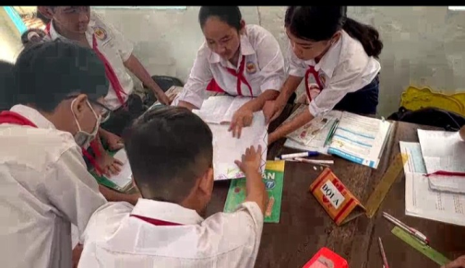
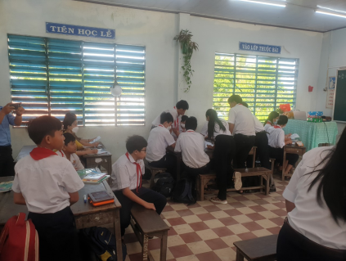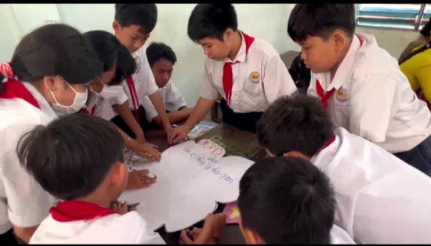

Kết quả sản phẩm vòng 2 của các đội chơi
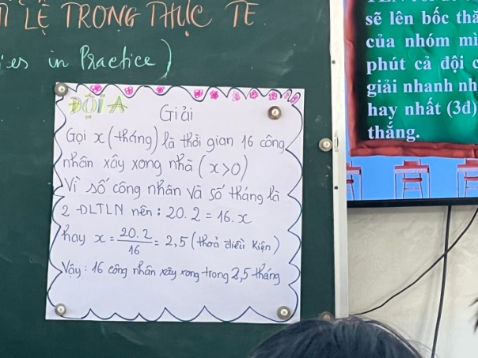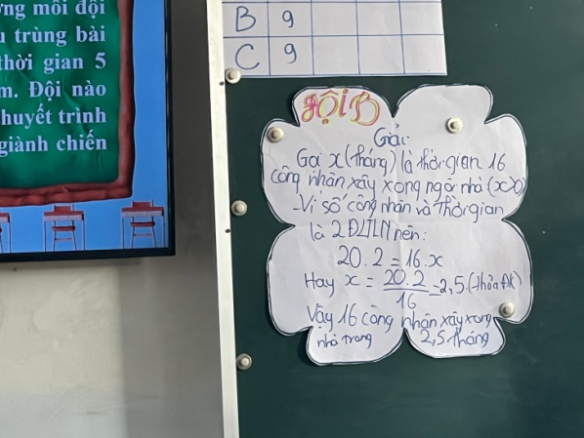
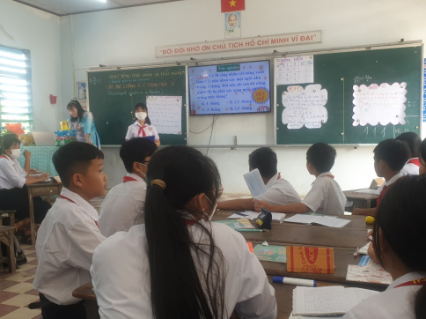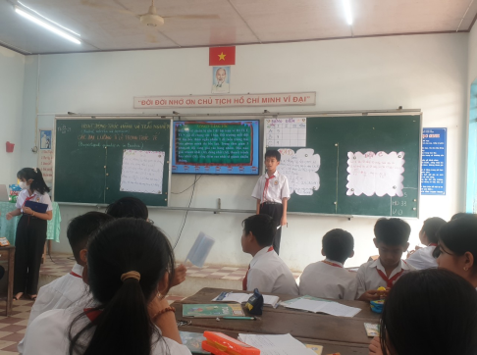
VÒNG 3: VỀ ĐÍCH
Có 3 câu hỏi trắc nghiệm. DCT sẽ đọc nội dung câu hỏi, các đội thảo luận đáp án trong 1 phút và giành quyền trả lời bằng cách giương cờ hiệu. Đội nào giương cờ sớm nhất sẽ giành quyền trả lời, trả lời đúng được 1 điểm. Trả lời sai, một trong hai đội còn lại được phép trả lời bổ sung và giành số điểm đó. Nếu trả lời sai thì DCT sẽ công bố đáp án.
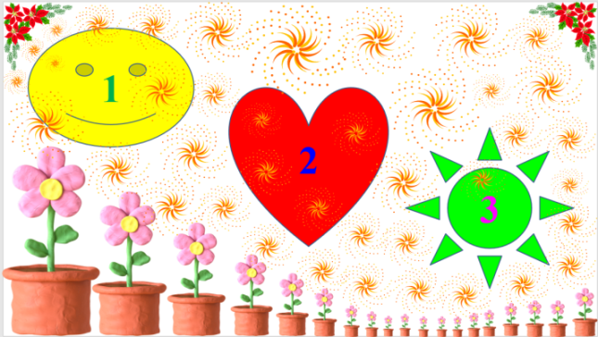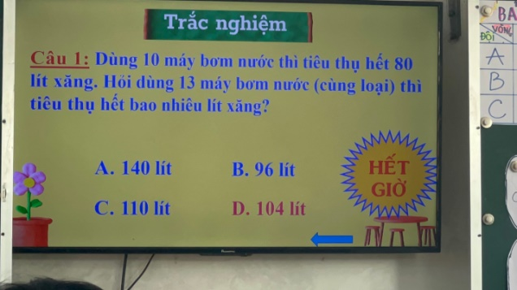
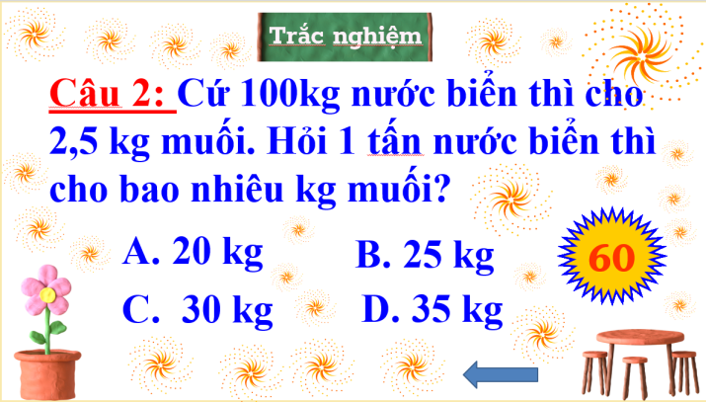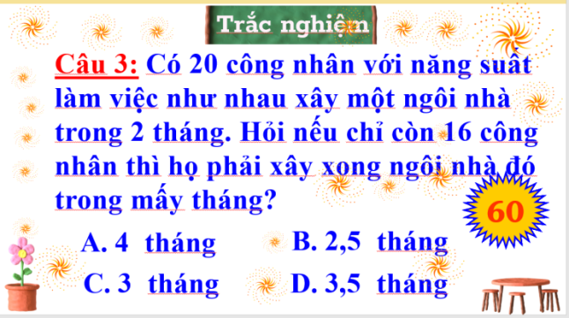
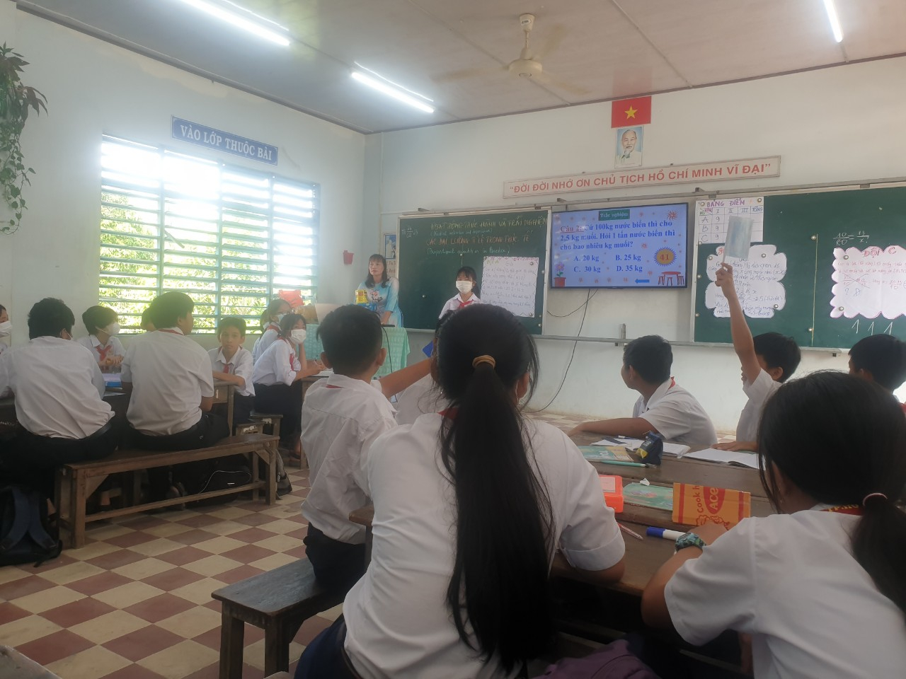
Sau khi kết thúc câu hỏi số 3 của vòng thi thứ 3 thì vấn đề đặt ra trong hoạt cảnh đầu tiết cũng được giải quyết
Tiếp theo là nhận xét, đánh giá, xếp hạng của cô và trao thưởng cho các đội chơi
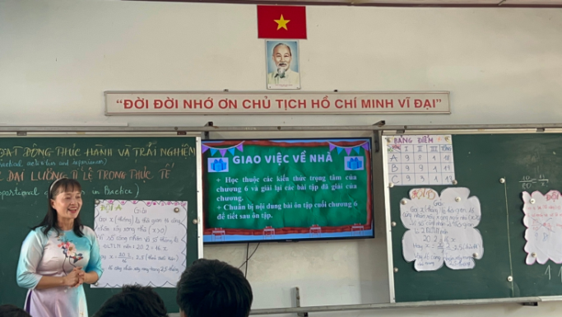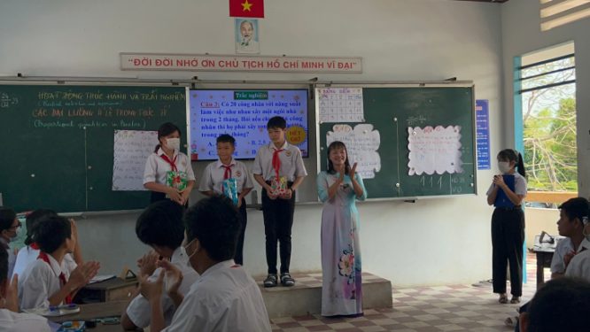
Tiếp đến là phần phát biểu cảm nghỉ của một số bạn sau tiết học
Cuối cùng là phần dặn dò, giao việc về nhà của GV
III. KẾT LUẬN
- Việc tổ chức lồng ghép hoạt động trải nghiệm sáng tạo vào trong tiết dạy cũng là một biện pháp mà giúp học sinh có cơ hội nghiên cứu, tìm ra giải pháp mới, sáng tạo những cái mới trên cơ sở cái đã cho. Một vấn đề quan trọng nữa là trong thực tế dạy Toán, các giáo viên sẽ thường xuyên rèn luyện cho học sinh thực hiện những ứng dụng của Toán học vào thực tiễn, quan tâm đến việc tạo cơ hội cho học sinh được trải nghiệm. HS biết vận dụng kiến thức vào thực tế chế tạo ra được những sản phẩm có giá trị cho cuộc sống.
- Trên đây là báo cáo chuyên đề hoạt động thực hành và trải nghiệm “CÁC ĐẠI LƯỢNG TỈ LỆ TRONG THỰC TẾ” của nhóm toán khối 7 trường THCS Vĩnh Thạnh Trung. Xin chân thành cảm ơn các Thầy, Cô!
Vĩnh Thạnh Trung, ngày 28 tháng 2 năm 2023
Người viết báo cáo
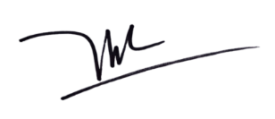

Nguyễn Thị Thùy Linh

